Место приземления для прыжков в высоту 3х5х0,8м соревновательное
ТУ-9610-002-51879206-2009г
Руководство по эксплуатации
Место приземления для прыжков в высоту 3х5х0,8м соревновательное.

1. Назначение.
Место приземления используется в качестве легкоатлетического спортивного оборудования для проведения тренировок и соревнований на любительском уровне по прыжкам в высоту в закрытых помещениях и на открытых площадках. Место приземления устанавливается и закрепляется на металлическом основании (поставляется отдельно) в соответствии с разметкой спортивной площадки.

2. Технические характеристики.
Размеры: Длина - 3м; Ширина - 5м; Высота - 0,8м;

3. Комплектация.
1. Мат боковой левый 3000х1500х700 | 1 шт.
2. Мат боковой правый 3000х1500х700 | 1 шт.
3. Мат центральный 3000х2000х700 | 1 шт.
4. Мат против шипов 5000х3000х100 | 1 шт.
5. Покрышка водонепроницаемая 5000х3000х800 | 1 шт.

4. Устройство изделия.
Место приземления поставляется комплектом из 4 матов и покрышки.
Маты [1,2,3] выполнены из тентовой ткани, а внутри заполнены поролоном. Каждый из матов [1,2,3] имеет в своем составе специальные застежки 3-х типов (см. рис.1). Застежка тип 1 предназначена для соединения матов [1,2,3] между собой. Застежка тип 2 предназначена для установки мата против шипов[4]. Застежка тип 3 предназначена для соединения водонепроницаемой покрышки к раме. Маты [1,2,3] для удобства переноса оснащены ручками.
Мат против шипов [4] выполнен из тентовой ткани с усиливающей вставкой из сетки. Установка мата [4] производиться поверх матов основания [1,2,3] c помощью застежек тип 2.
Покрышка водонепроницаемая [5] представляет собой чехол тентовой водонепроницаемой ткани с застежкой с липучками к раме.

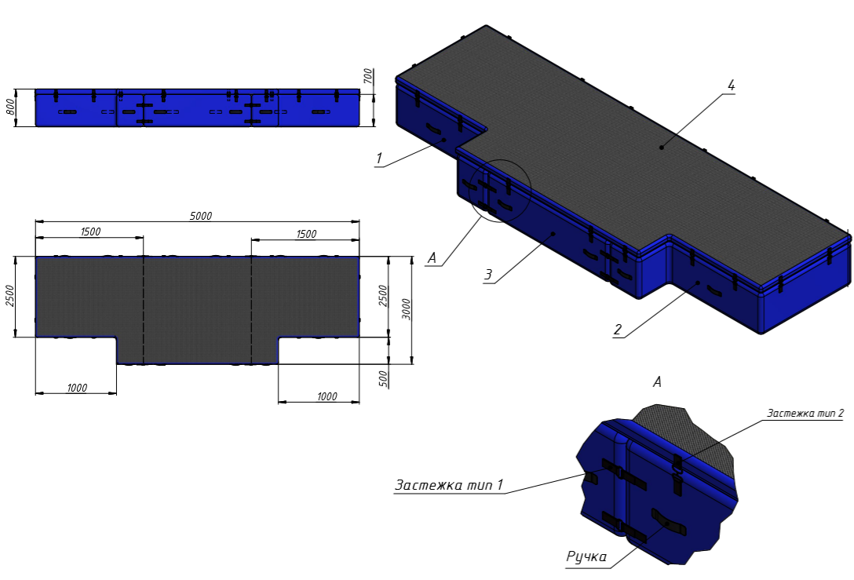

Рисунок 1

5. Установка.
Установка должна производиться на специальный металлический каркас (поставляется отдельно).
Так как установка места приземления производится заказчиком необходимо выполнить следующую последовательность действий:
- Во избежание травм и порчи изделия, установка, демонтаж и перемещение изделия должна проводиться не менее чем 2 взрослыми (не моложе 18 лет) специалистами.
- Собрать зону приземления с (см. рис.1) с помощью застежек.
При отсутствии необходимости в использовании зоны приземления её следует закрыть покрышкой водонепроницаемой [5].

6. Указание мер безопасности.
Перед началом эксплуатации необходимо проверить все крепежные соединения, надежность и правильность установки изделия в горизонтальной и вертикальной плоскостях. При обнаружении каких либо неисправностей эксплуатацию изделия прекратить.
Запрещается эксплуатация зоны приземления детьми без наблюдения за ними взрослых.

7. Сведения об эксплуатации, транспортировке и хранении.
Транспортировка зоны приземления должна осуществляться в условиях, исключающих воздействие избыточной влажности, агрессивных сред, а также исключить возможность механических повреждений. Зона приземления должна храниться в сухих, закрытых, проветриваемых помещениях грузоотправителя при температуре от 0 до 30^{о}С на расстоянии не менее 1м от отопительных приборов, при условии защиты изделий от прямого воздействия солнечных лучей, механических повреждений и действия агрессивных сред.

8. Свидетельство о приемке
Место приземления для прыжков в высоту 3х5х0,8м соревновательное признано годным к эксплуатации. Изготовитель гарантирует соответствие зоны приземления ТУ 9610-007-51879206-2014 при соблюдении условий эксплуатации, транспортирования и хранения.
Гарантийный срок эксплуатации зоны 12 месяцев со дня продажи. Срок службы не менее 4 лет.
Гарантия не распространяется на изделия, поврежденные при перевозке или из-за несоблюдения правил эксплуатации и хранения, приведенных в данном руководстве.

Дата изготовления _________________

Упаковщик________________________

Контролер ОТК_____________________

ООО «ФСИ «Аналитика»
Юридический адрес: 443532 Самарская обл., Волжский р-он,
поселок Верхняя Подстепновка, ул. Специалистов, д. 16 Б
Тел/факс. (846)212-99-83
Электр.почта: e-mail: sales@sfsi.ru
Сайт компании: www.sfsi.ru

